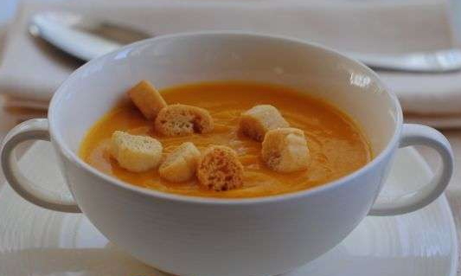

**CREMA DE CALABAZA**

Ingredientes

* 300 g [calabaza](http://www.recetasdemama.es/ingredient/calabaza/)
* 2 [cebollas](http://www.recetasdemama.es/ingredient/cebollas/) *pequeñas*
* 1 [puerro](http://www.recetasdemama.es/ingredient/puerro/)
* 2 [dientes de ajo](http://www.recetasdemama.es/ingredient/dientes-de-ajo/)
* 2 [patatas pequeñas](http://www.recetasdemama.es/ingredient/patatas-pequenas/)
* 50 ml [aceite de oliva virgen extra](http://www.recetasdemama.es/ingredient/aceite-de-oliva-ve/)
* [sal](http://www.recetasdemama.es/ingredient/sal/)
* [picatostes](http://www.recetasdemama.es/ingredient/picatostes/)

Preparación

1. Se pone el aceite en una olla y se doran los ajos bien picados. Se incorpora la cebolla y el puerro y se rehoga hasta que queden pochados.
2. Mientras tanto se va troceando la calabaza y las patatas, que se añaden al sofrito, se saltean durante unos minutos y luego se cubre de agua, se sala ligeramente y se deja cocer durante una media hora.
3. Ya solo queda pasarlo por la batidora o el pasapurés. se corrige el punto de sal si hace falta, y si queda demasiado espesa, se aclara con un poquito de agua, para conseguir que quede como una crema suave.
4. Se sirve ben caliente y acompañada de picatostes.